РЕЕСТР ВЕТХИХ ДОМОВ, РАСПОЛОЖЕННЫХ В Г.ОСИПОВИЧИ
Номер записи | Наименование административно-территориальной единицы, района в г. Минске
1 | Осиповичи
Адрес жилого дома, расположенного в населенном пункте
Категория элемента улично-дорожной сети | Наименование элемента улично-дорожной сети |  | Номер дома |  |  | Номер корпуса дома (при наличии) |  | Индекс номера дома (при наличии) |  | Номер квартиры в блокированном жилом доме |  |  | Индекс номера квартиры в блокированном жилом доме (при наличии)
улица | Гагарина |  | 17 |  |  | - |  | - |  | - |  |  | -
Адрес жилого дома, расположенного вне населенного пункта |  |  | -
Инвентарный номер |  |  | 714/С-29922
Дата государственной регистрации в едином государственном регистре недвижимого имущества, прав на него и сделок с ним |  |  |  |  |  |  |  |  |  | 29.12.1983
Площадь жилого дома (кв.м.) | 33 |  |  | Размер |  | сведений не имеется |  |  |  | Дата ввода |  |  |  | сведений не имеется
Назначение | Здание одноквартирного жилого дома
Материал стен | бревенчатый |  | Этажность |  |  | одноэтажный |  |  |  | Подземная этажность |  |  |  | нет
Наименование |  |  | сведений не имеется
Составные части и принадлежности (в том числе хозяйственные и иные постройки), степень их износа |  |  | холодная, пристройка, сарай (степень износа 95%)
Сведения о земельном участке
Кадастровый номер земельного участка |  |  |  | Сведений не имеется
Вид права на земельный участок
Дата государственной регистрации земельного участка в едином государственном регистре недвижимого имущества, прав на него и сделок с ним
Ограничения (обременения) прав на земельный участок
Площадь земельного участка |  |  |  | Целевое назначение земельного участка
Лица, имеющие право владения и пользования жилым домом
Наименование/фамилия, собственное имя, отчество (если таковое имеется) |  | Свердиликова Раиса Афанасьевна |  |  |  |  | Наименование/фамилия, собственное имя, отчество (если таковое имеется)
Основание для владения и пользования жилым домом |  | Свидетельство о праве на наследство от 18.09.1991 № 2508 |  |  |  |  | Основание для владения и пользования жилым домом
Срок непроживания в жилом доме |  | Более 3-х лет |  |  |  |  | Срок непроживания в жилом доме
Государство/гражданство |  | сведений не имеется |  |  |  |  | Государство/гражданство
Дата рождения |  | сведений не имеется |  |  |  |  | Дата рождения
Доля в праве |  | - |  |  |  |  | Доля в праве
Регистрационный номер в Едином государственном регистре юридических лиц и индивидуальных предпринимателей/документ, удостоверяющий личность |  | сведений не имеется |  |  |  |  | Регистрационный номер в Едином государственном регистре юридических лиц и индивидуальных предпринимателей/документ, удостоверяющий личность
Учетный номер плательщика/идентификационный номер |  | сведений не имеется |  |  |  |  | Учетный номер плательщика/идентификационный номер
Адрес |  | Российская Федерация, Республика Коми,  г.Воркута,  поселок Северный,  ул. Юго-Западная, д.13, кв. 21 |  |  |  |  | Адрес
Основание включения жилого дома в реестр ветхих домов
Наименование документа |  |  |  |  | Дата |  |  |  | Номер |  | Дата внесения записи в реестр
заключение |  |  |  |  | 04.05.2019 |  |  |  | 1
решение |  |  |  |  | 17.05.2019 |  |  |  | 10-34 |  | 20.05.2019
Наименование должности, фамилия, инициалы лица, внесшего запись, и его подпись |  |  | главный специалист отдела жилищно-коммунального хозяйства райисполкома Цыганок А.А.
Примечание
Внесение исправлений в реестр
Наименование должности, фамилия, инициалы лица, внесшего запись, и его подпись
Основание исключения жилого дома из реестра ветхих домов
Наименование документа |  |  |  |  | Дата |  |  |  | Номер |  | Дата внесения записи в реестр
Наименование должности, фамилия, инициалы лица, внесшего запись, и его подпись
Примечание

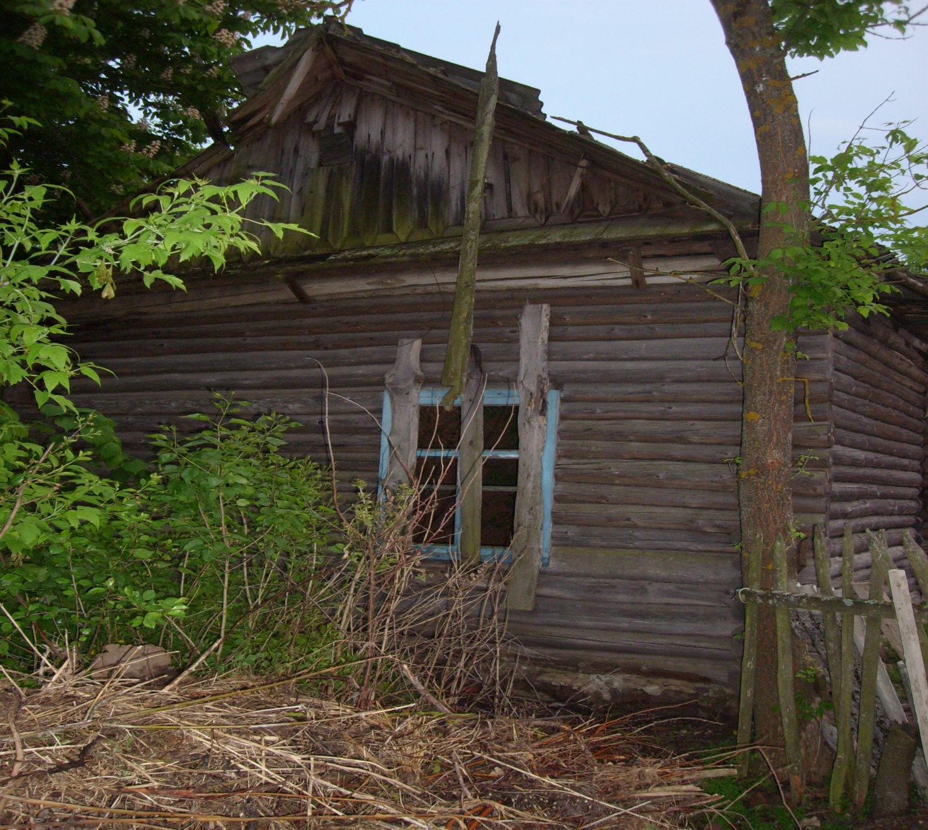
г.Осиповичи, ул.Гагарина, д.17

Номер записи | Наименование административно-территориальной единицы, района в г. Минске
2 | Осиповичи
Адрес жилого дома, расположенного в населенном пункте
Категория элемента улично-дорожной сети | Наименование элемента улично-дорожной сети |  | Номер дома |  |  | Номер корпуса дома (при наличии) |  | Индекс номера дома (при наличии) |  | Номер квартиры в блокированном жилом доме |  |  | Индекс номера квартиры в блокированном жилом доме (при наличии)
улица | Мичурина |  | 9 |  |  | - |  | - |  | - |  |  | -
Адрес жилого дома, расположенного вне населенного пункта |  |  | -
Инвентарный номер |  |  | 714/С-24789
19.10.1983 |  |  |  |  |  |  |  |  |  | 29.12.1983
Площадь жилого дома (кв.м.) | 75 |  |  | Размер |  | сведений не имеется |  |  |  | Дата ввода |  |  |  | сведений не имеется
Назначение | Здание одноквартирного жилого дома
Материал стен | бревенчатый |  | Этажность |  |  | одноэтажный |  |  |  | Подземная этажность |  |  |  | Сведений не имеется
Наименование |  |  | Одноквартирный жилой дом
Составные части и принадлежности (в том числе хозяйственные и иные постройки), степень их износа |  |  | Три холодные пристройки, четыре сарая, погреб, три уборные (степень износа 80%)
Сведения о земельном участке
Кадастровый номер земельного участка |  |  |  | Сведений не имеется
Вид права на земельный участок
Дата государственной регистрации земельного участка в едином государственном регистре недвижимого имущества, прав на него и сделок с ним
Ограничения (обременения) прав на земельный участок
Площадь земельного участка |  |  |  | Целевое назначение земельного участка
Лица, имеющие право владения и пользования жилым домом
Наименование/фамилия, собственное имя, отчество (если таковое имеется) |  | Касаткина Валентина Владимировна |  |  |  |  | Наименование/фамилия, собственное имя, отчество (если таковое имеется) |  |  |  | Климкович Александр Сергеевич
Основание для владения и пользования жилым домом |  | Свидетельства о праве на наследство |  |  |  |  | Основание для владения и пользования жилым домом |  |  |  | Свидетельство о праве на наследство от 18.11.1996 № 1-2285
Срок непроживания в жилом доме |  | более 3-х лет |  |  |  |  | Срок непроживания в жилом доме |  |  |  | более 3-х лет
Государство/гражданство |  | сведений не имеется |  |  |  |  | Государство/гражданство |  |  |  | сведений не имеется
Дата рождения |  | сведений не имеется |  |  |  |  | Дата рождения |  |  |  | сведений не имеется
Доля в праве |  | 11/50 |  |  |  |  | Доля в праве |  |  |  | 11/50
Регистрационный номер в Едином государственном регистре юридических лиц и индивидуальных предпринимателей/документ, удостоверяющий личность |  | сведений не имеется |  |  |  |  | Регистрационный номер в Едином государственном регистре юридических лиц и индивидуальных предпринимателей/документ, удостоверяющий личность |  |  |  | сведений не имеется
Учетный номер плательщика/идентификационный номер |  | сведений не имеется |  |  |  |  | Учетный номер плательщика/идентификационный номер |  |  |  | сведений не имеется
Адрес |  | г.Минск, пр-т Пушкина, д. 58, кв. 20 |  |  |  |  | Адрес |  |  |  | ИК № 12 г.Орша
Наименование/фамилия, собственное имя, отчество (если таковое имеется) |  | Лешок Наталья Николаевна |  |  |  |  | Наименование/фамилия, собственное имя, отчество (если таковое имеется) |  |  |  | Мельник (Лешок) Оксана Сергеевна
Основание для владения и пользования жилым домом |  | Свидетельство о праве на наследство |  |  |  |  | Основание для владения и пользования жилым домом |  |  |  | Свидетельство о праве на наследство
Срок непроживания в жилом доме |  | более 3-х лет |  |  |  |  | Срок непроживания в жилом доме |  |  |  | более 3-х лет
Государство/гражданство |  | сведений не имеется |  |  |  |  | Государство/гражданство |  |  |  | сведений не имеется
Дата рождения |  | сведений не имеется |  |  |  |  | Дата рождения |  |  |  | сведений не имеется
Доля в праве |  | 17/150 |  |  |  |  | Доля в праве |  |  |  | 17/150
Регистрационный номер в Едином государственном регистре юридических лиц и индивидуальных предпринимателей/документ, удостоверяющий личность |  | сведений не имеется |  |  |  |  | Регистрационный номер в Едином государственном регистре юридических лиц и индивидуальных предпринимателей/документ, удостоверяющий личность |  |  |  | сведений не имеется
Учетный номер плательщика/идентификационный номер |  | сведений не имеется |  |  |  |  | Учетный номер плательщика/идентификационный номер |  |  |  | сведений не имеется
Адрес |  | г.Осиповичи, ул. Лесная, д. 29, кв.4 |  |  |  |  | Адрес |  |  |  | г.Осиповичи, ул. Черняховского, д. 3а, кв. 41
Наименование/фамилия, собственное имя, отчество (если таковое имеется) |  | Лешок Евгений Сергеевич |  |  |  |  | Наименование/фамилия, собственное имя, отчество (если таковое имеется)
Основание для владения и пользования жилым домом |  | Свидетельство о праве на наследство |  |  |  |  | Основание для владения и пользования жилым домом
Срок непроживания в жилом доме |  | более 3-х лет |  |  |  |  | Срок непроживания в жилом доме
Государство/гражданство |  | сведений не имеется |  |  |  |  | Государство/гражданство
Дата рождения |  | сведений не имеется |  |  |  |  | Дата рождения
Доля в праве |  | 17/150 |  |  |  |  | Доля в праве
Регистрационный номер в Едином государственном регистре юридических лиц и индивидуальных предпринимателей/документ, удостоверяющий личность |  | сведений не имеется |  |  |  |  | Регистрационный номер в Едином государственном регистре юридических лиц и индивидуальных предпринимателей/документ, удостоверяющий личность
Учетный номер плательщика/идентификационный номер |  | сведений не имеется |  |  |  |  | Учетный номер плательщика/идентификационный номер
Адрес |  | г.Осиповичи, ул. Лесная, д. 29, кв.4 |  |  |  |  | Адрес
Основание включения жилого дома в реестр ветхих домов
Наименование документа |  |  |  |  | Дата |  |  |  | Номер |  |  | Дата внесения записи в реестр
заключение |  |  |  |  | 04.05.2019 |  |  |  | 2 |  |  | 20.05.2019
Решение райисполкома |  |  |  |  | 17.05.2019 |  |  |  | 10-34
Наименование должности, фамилия, инициалы лица, внесшего запись, и его подпись |  |  | главный специалист отдела жилищно-коммунального хозяйства райисполкома Цыганок А.А.
Примечание
Внесение исправлений в реестр
Наименование должности, фамилия, инициалы лица, внесшего запись, и его подпись
Основание исключения жилого дома из реестра ветхих домов
Наименование документа |  |  |  |  | Дата |  |  |  | Номер |  |  | Дата внесения записи в реестр
Наименование должности, фамилия, инициалы лица, внесшего запись, и его подпись
Примечание

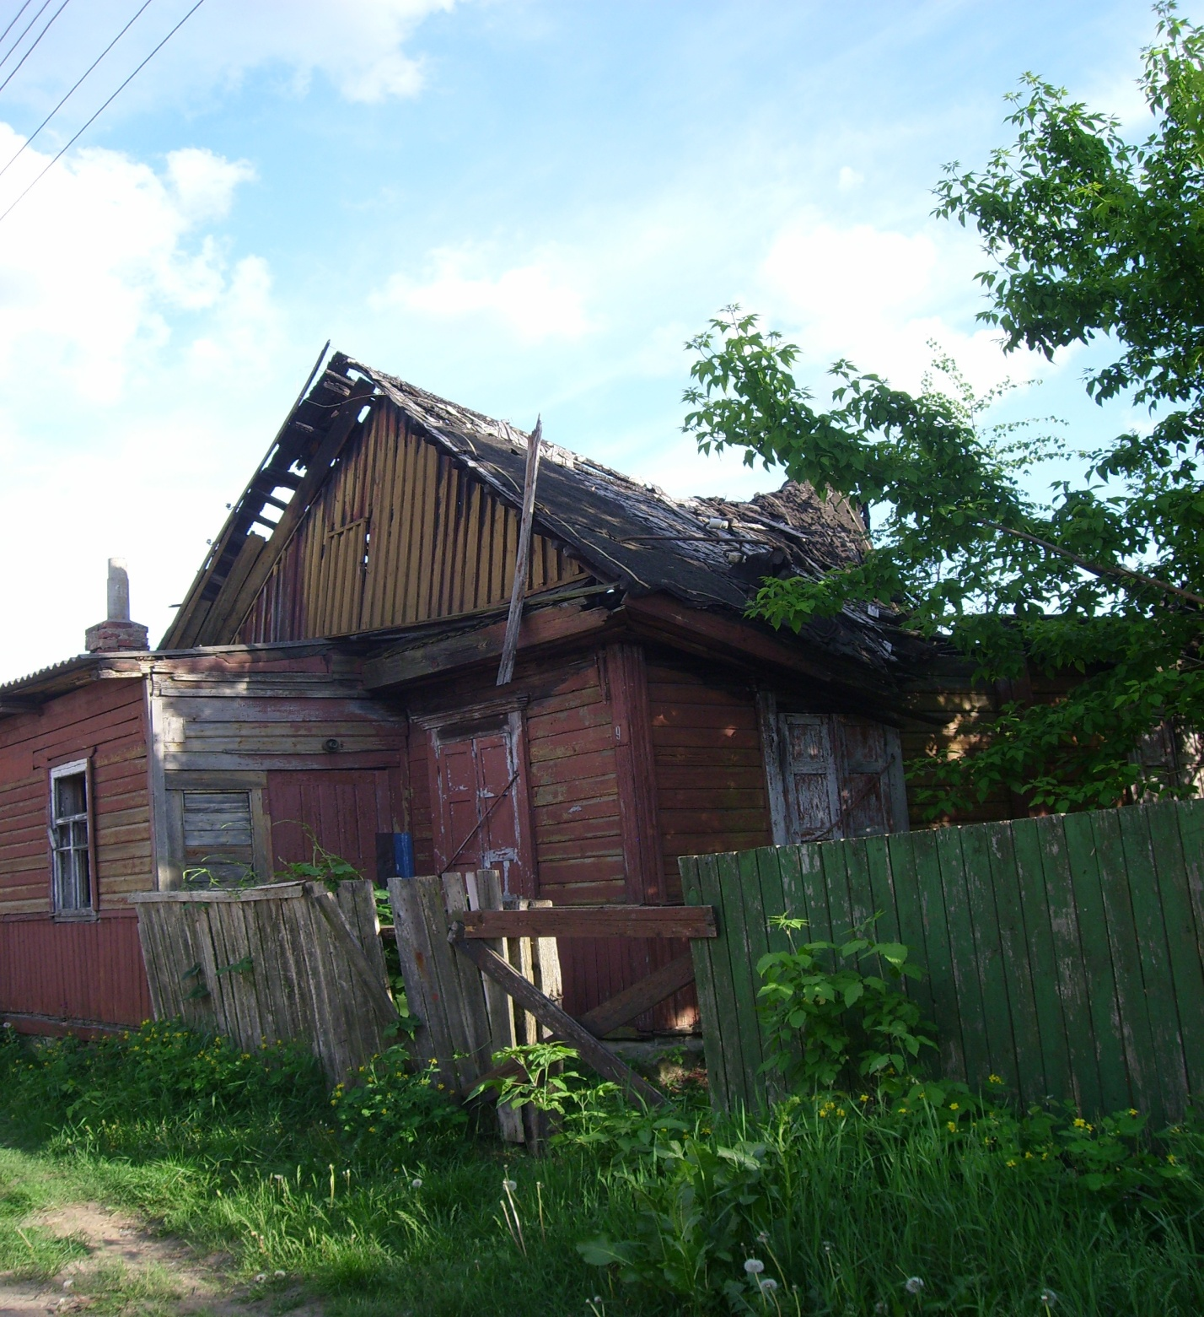
г.Осиповичи, ул.Мичурина, д.9

Номер записи | Наименование административно-территориальной единицы, района в г. Минске
3 | г. Осиповичи
Адрес жилого дома, расположенного в населенном пункте
Категория элемента улично-дорожной сети | Наименование элемента улично-дорожной сети |  | Номер дома |  |  |  | Номер корпуса дома (при наличии) |  | Индекс номера дома (при наличии) |  | Номер квартиры в блокированном жилом доме |  |  | Индекс номера квартиры в блокированном жилом доме (при наличии)
улица | Сумченко |  | 1 |  |  |  | - |  | - |  | - |  |  | -
Адрес жилого дома, расположенного вне населенного пункта |  |  | -
Инвентарный номер |  |  | 714/С-1816
Дата государственной регистрации в едином государственном регистре недвижимого имущества, прав на него и сделок с ним |  |  |  |  |  |  |  |  |  |  | 06.10.1965
Площадь жилого дома (кв.м..) | 101 |  |  | Размер |  |  | сведений не имеется |  |  |  | Дата ввода |  |  |  | сведений не имеется
Назначение
Материал стен | бревенчатый |  | Этажность |  |  |  | одноэтажный |  |  |  | Подземная этажность |  |  |  | нет
Наименование |  |  | жилой дом
Составные части и принадлежности (в том числе хозяйственные и иные постройки), степень их износа |  |  | мансарда, жилая постройка, две холодные пристройки, баня, летняя кухня, сарай, гараж, погреб, навес (степень износа 80 %)
Сведения о земельном участке
Кадастровый номер земельного участка |  |  |  | 724850100001000566
Вид права на земельный участок |  |  |  | Право пожизненного наследуемого владения
Дата государственной регистрации земельного участка в едином государственном регистре недвижимого имущества, прав на него и сделок с ним |  |  |  |  |  |  |  |  |  |  | 07.12.2005
Ограничения (обременения) прав на земельный участок |  |  |  | -
Площадь земельного участка | 0,1500га |  |  | Целевое назначение земельного участка |  |  | Земельный участок для размещения объектов усадебной застройки (строительства и обслуживания жилого дома, обслуживания зарегистрированной регистрации недвижимого имущества, прав на него и сделок с ним квартиры в блокированном жилом доме)
Лица, имеющие право владения и пользования жилым домом
Наименование/фамилия, собственное имя, отчество (если таковое имеется) |  | Ананич Василий Петрович |  |  |  |  |  | Наименование/фамилия, собственное имя, отчество (если таковое имеется)
Основание для владения и пользования жилым домом |  | Свидетельства о праве на наследство |  |  |  |  |  | Основание для владения и пользования жилым домом
Срок непроживания в жилом доме |  | более 3-х лет |  |  |  |  |  | Срок непроживания в жилом доме
Государство/гражданство |  | сведений не имеется |  |  |  |  |  | Государство/гражданство
Дата рождения |  | 1968 г.р. |  |  |  |  |  | Дата рождения
Доля в праве |  | 1/1 |  |  |  |  |  | Доля в праве
Регистрационный номер в Едином государственном регистре юридических лиц и индивидуальных предпринимателей/документ, удостоверяющий личность |  | сведений не имеется |  |  |  |  |  | Регистрационный номер в Едином государственном регистре юридических лиц и индивидуальных предпринимателей/документ, удостоверяющий личность
Учетный номер плательщика/идентификационный номер |  | сведений не имеется |  |  |  |  |  | Учетный номер плательщика/идентификационный номер
Адрес |  | г.Осиповичи, ул.Дмитриева, д. 6, комн. 209 |  |  |  |  |  | Адрес
Основание включения жилого дома в реестр ветхих домов
Наименование документа |  |  |  |  | Дата |  |  |  |  | Номер |  |  | Дата внесения записи в реестр
заключение |  |  |  |  | 04.05.2019 |  |  |  |  | 3
Решение райисполкома |  |  |  |  | 17.05.2019 |  |  |  |  | 10-34 |  |  | 20.05.2019
Наименование должности, фамилия, инициалы лица, внесшего запись, и его подпись |  |  |  |  | главный специалист отдела жилищно-коммунального хозяйства райисполкома Цыганок А.А.
Примечание
Внесение исправлений в реестр
Наименование должности, фамилия, инициалы лица, внесшего запись, и его подпись
Основание исключения жилого дома из реестра ветхих домов
Наименование документа |  |  |  |  |  | Дата |  |  |  | Номер |  |  | Дата внесения записи в реестр
Наименование должности, фамилия, инициалы лица, внесшего запись, и его подпись
Примечание

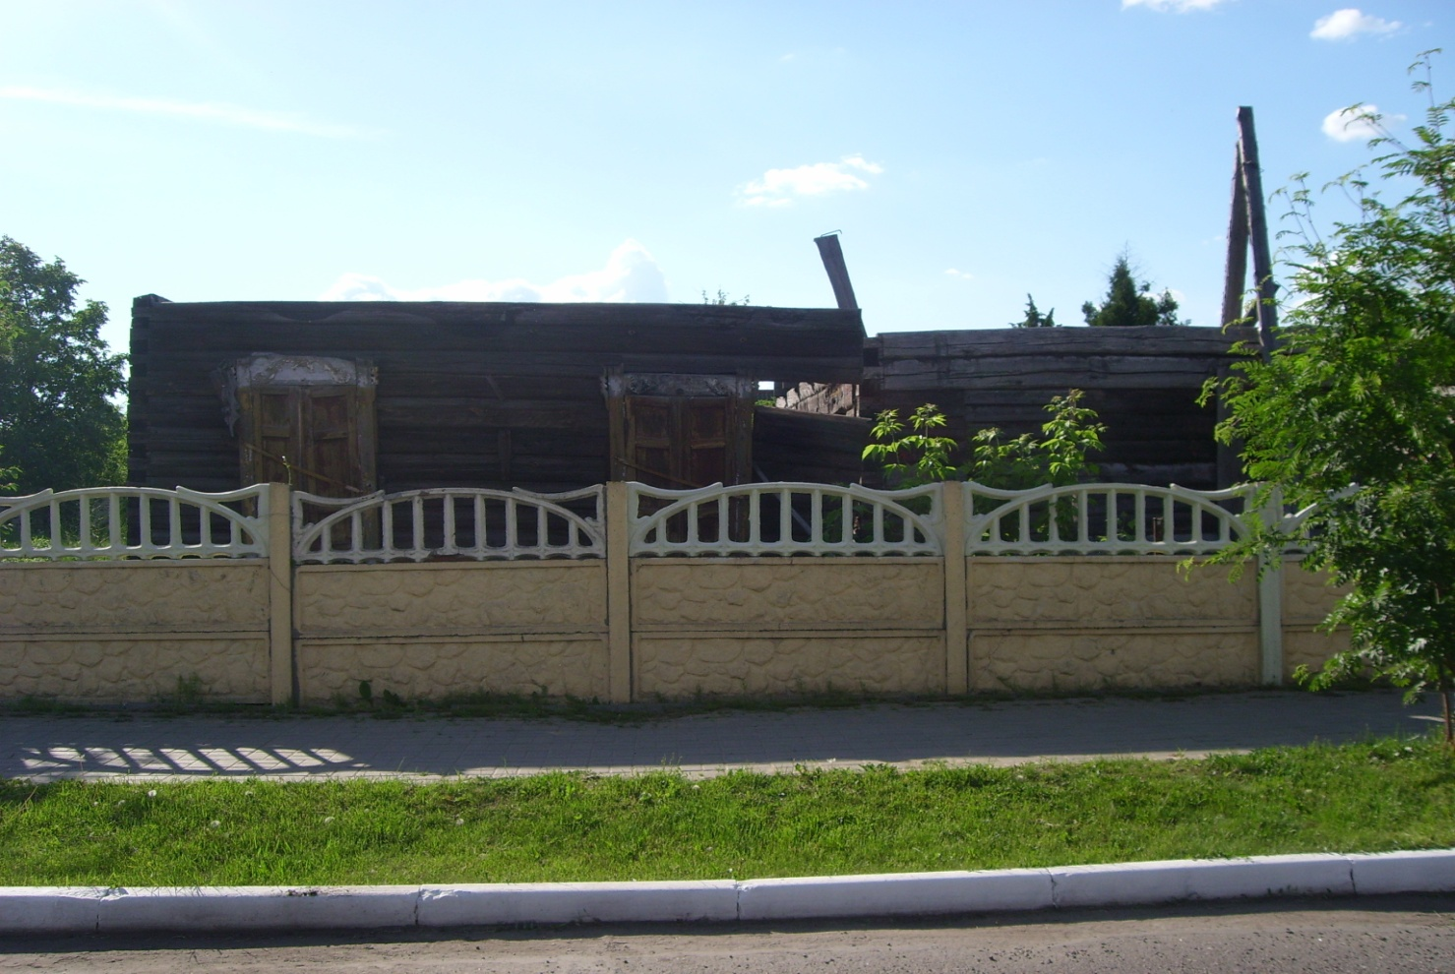
г.Осиповичи, ул.Сумченко, д.1

